# Санкт-Петербургский государственный политехнический университет

Кафедра “Прикладная математика”

Отчет по лабораторной работе 4

“Алгоритмы и структуры данных”

Студент группы №5030102/10002

Басалаев Даниил Александрович

Оглавление

Санкт-Петербургский государственный политехнический университет 1

Постановка задачи 1

Описание алгоритма 1

Код 2

Описание тестирования 10

# ****Постановка задачи****

1. Реализовать операции  “добавить”, “забрать min” и ”объединить” на фибоначчиевой куче.

# ****Описание алгоритма****

1. Добавление:
   1. Эта операция происходит за константное время и представляет собой просто назначением ссылок на новый элемент в двусвязном кольцевом списке.
2. Объединение:
   1. Эта операция происходит за константное время и представляет собой образование одного кольцевого двухсвязного списка из двух.
3. Забрать ”min”:
   1. Вытаскиваем всех детей минимума
   2. Удаляем ссылки на этот элемент
   3. Группируем оставшиеся поддеревья (по выстотам)

Примечание: также в моей реализации добавлена операция удаления узла

# ****Код****

Functions.c

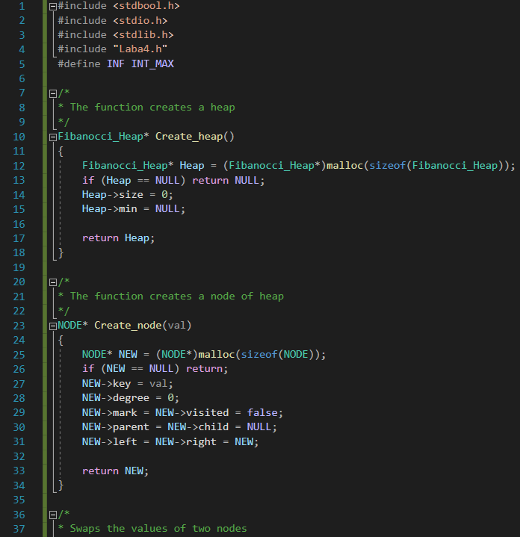

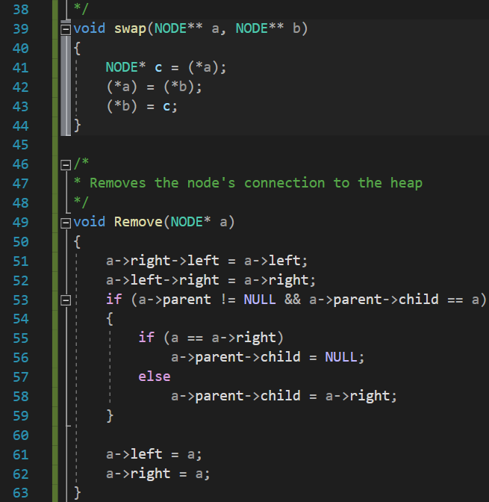

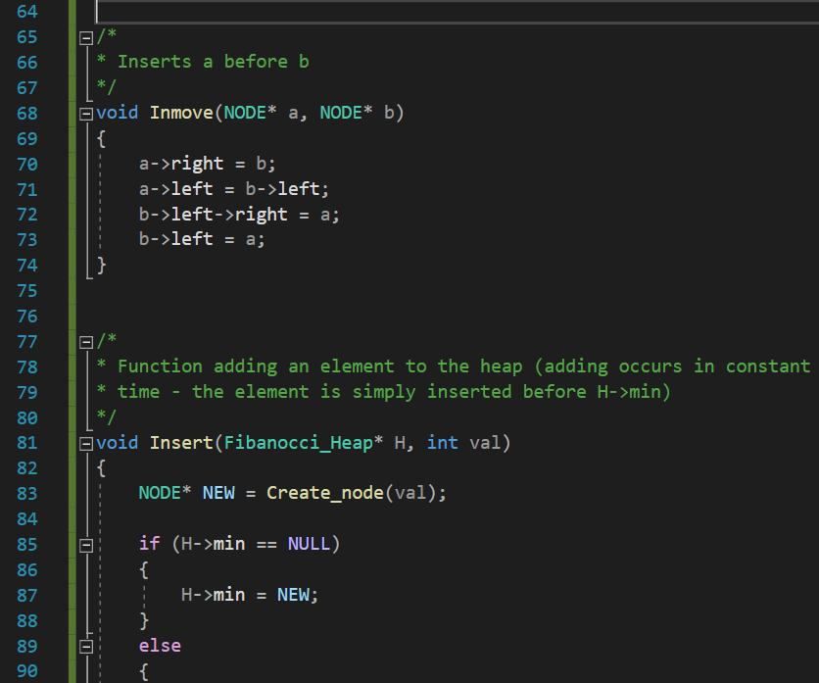

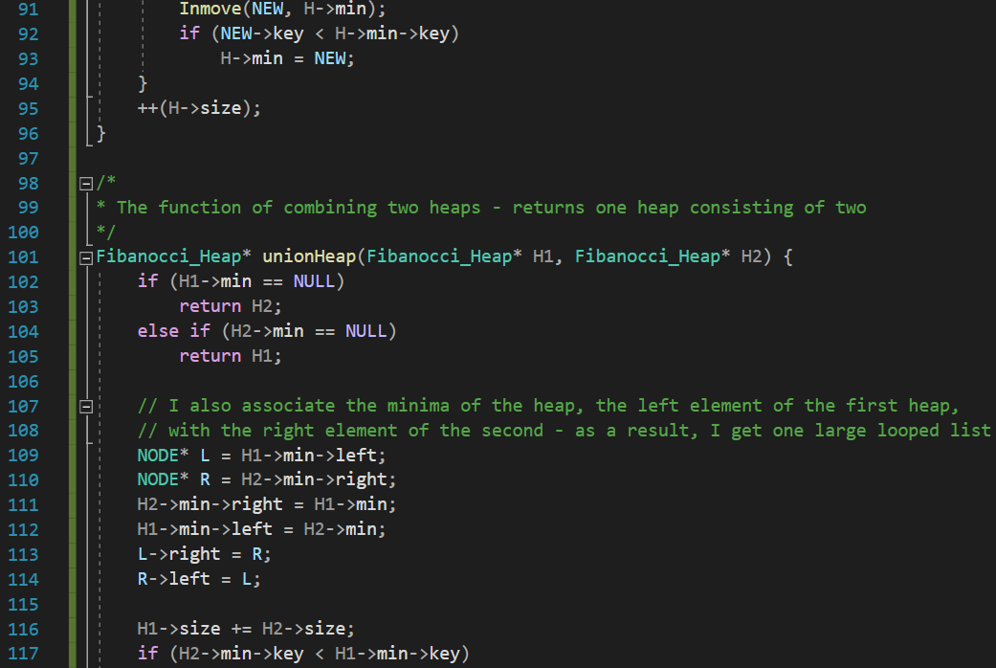

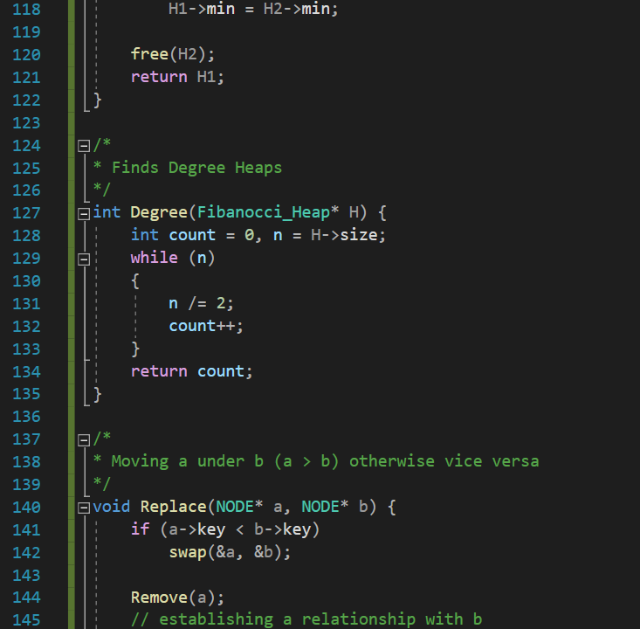

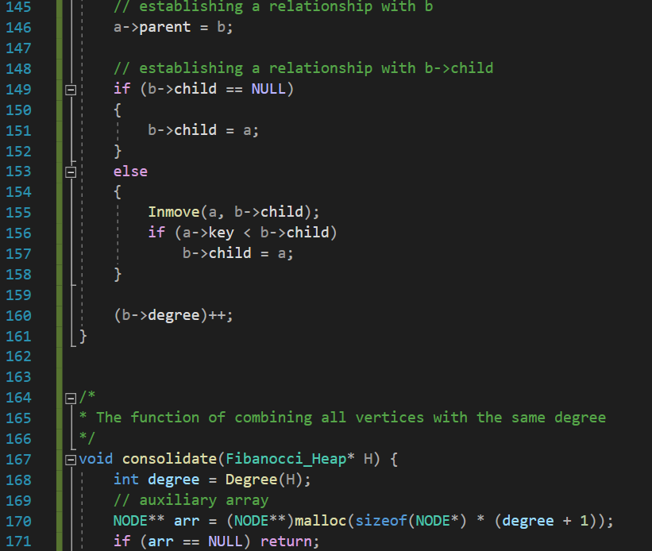

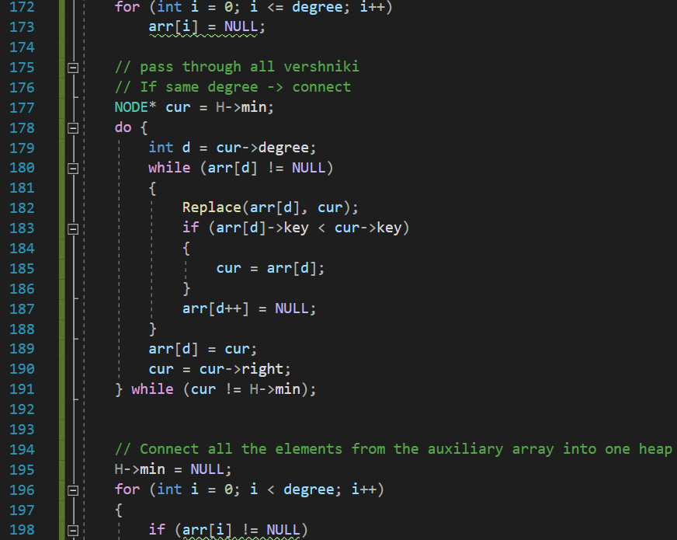

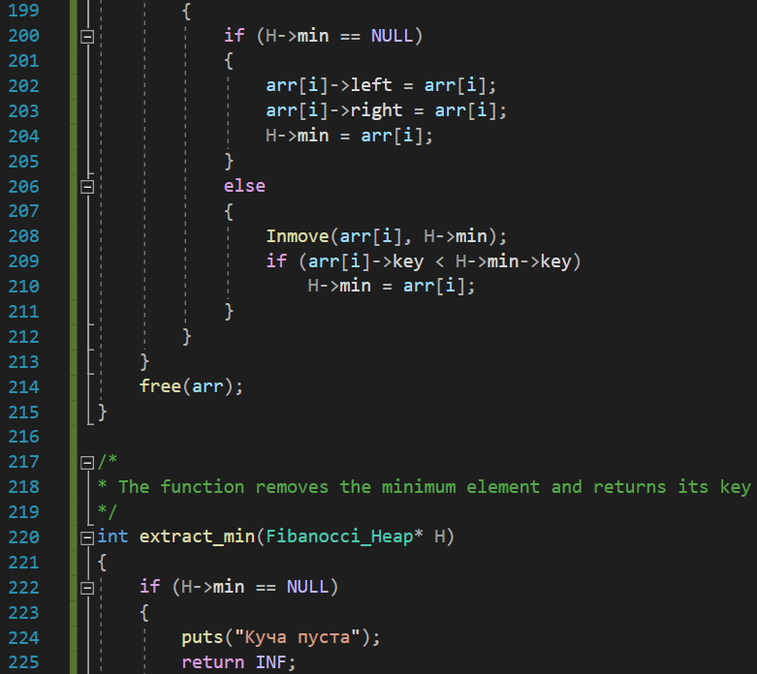

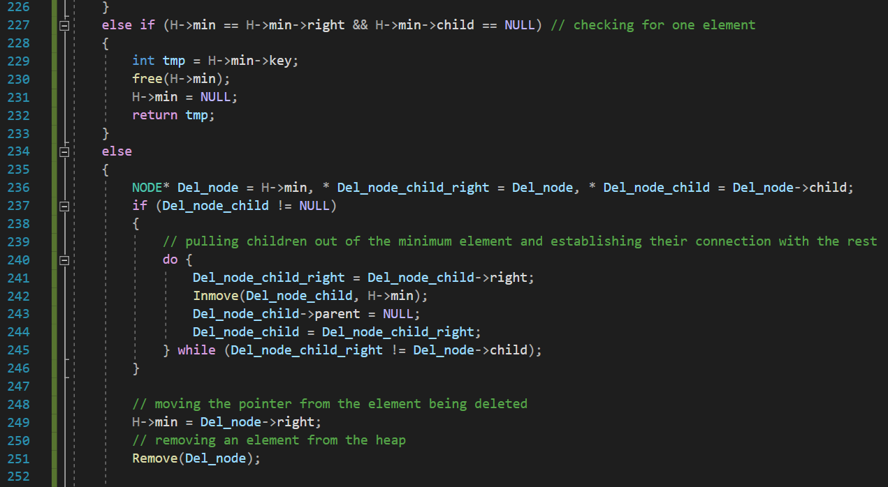

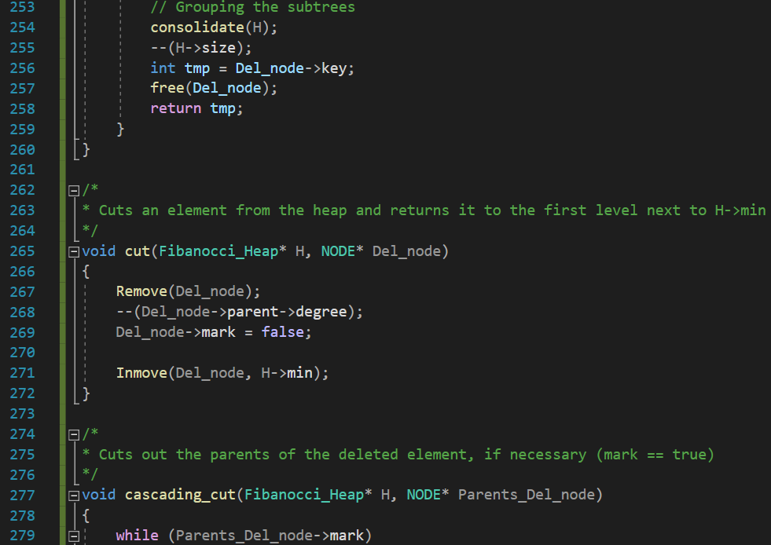

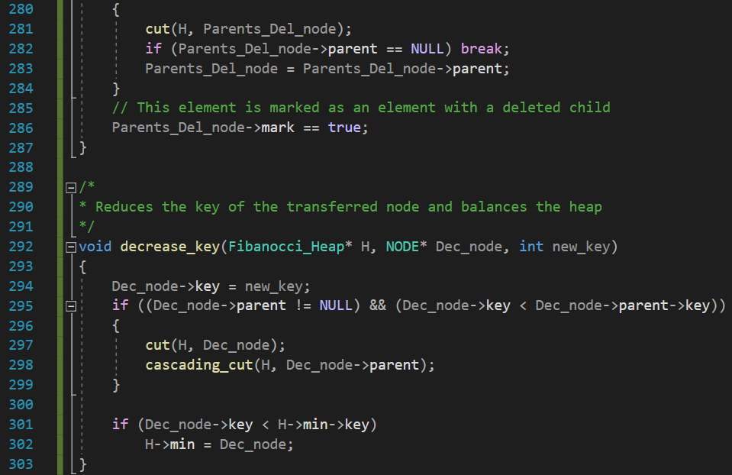

Functions.h

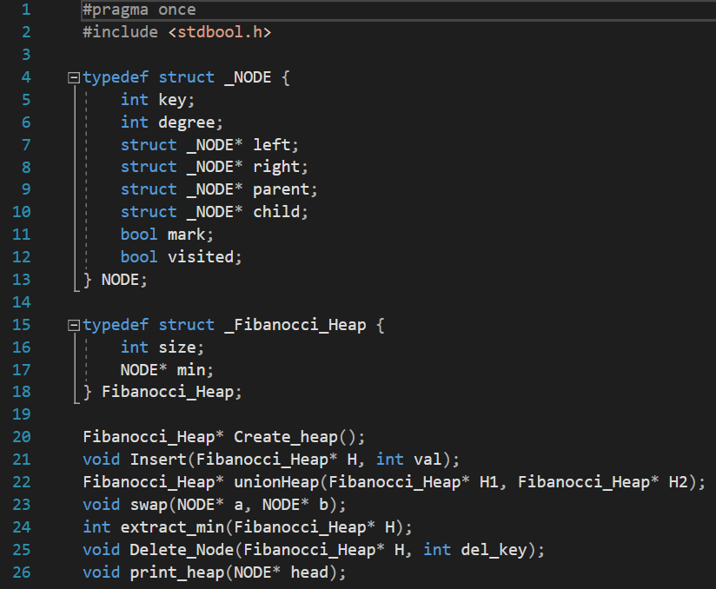

Main.c

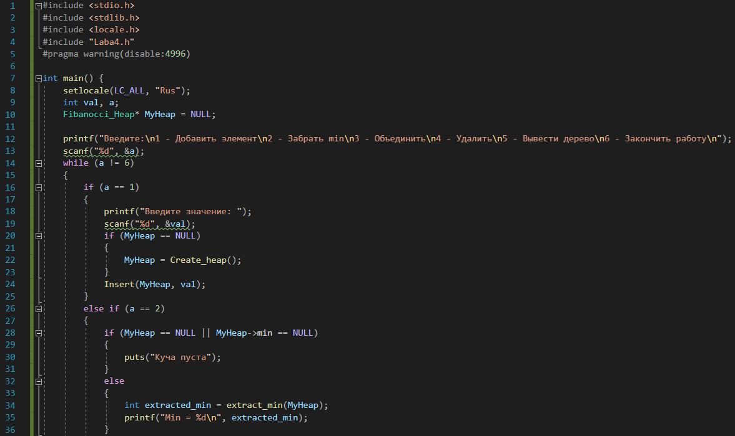

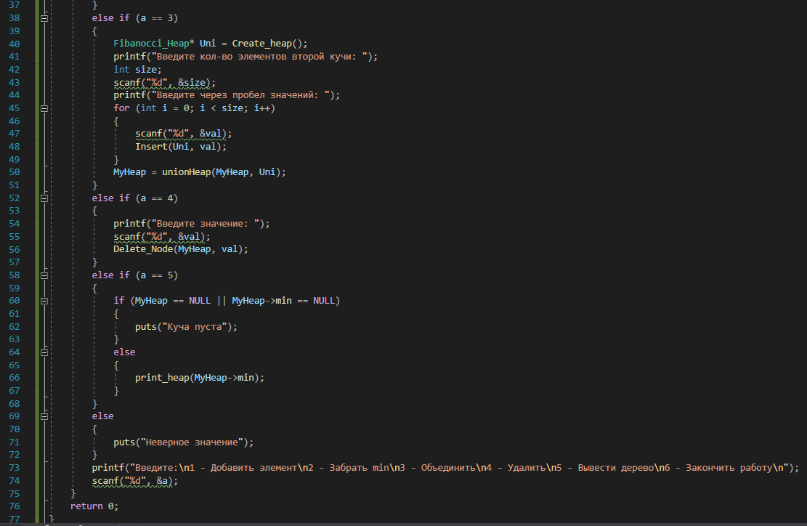

# ****Описание тестирования****

Для тестирования данной программы производился ее неоднократный запуск с вводом конкретных данных, при котором проверялось:

1. Стабильность работы программы при одинаковых входных данных;
2. Отсутствие “падений” и “зависаний”;
3. Корректное выполнение всех заявленных процедур;
4. Корректное завершение программы;

Приведем пример тестирования на скриншотах, данных ниже

Добавление:

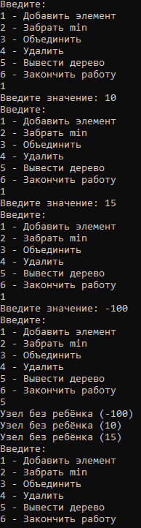

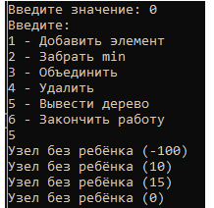

Забрать ‘min’:

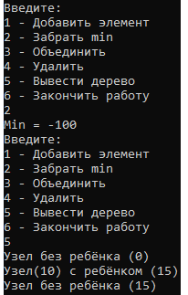

Объединить:

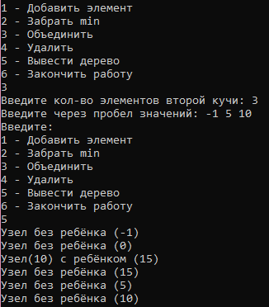

Забираем минимум из объединённой кучи:

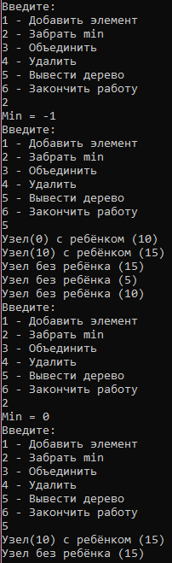

Ошибок не обнаружено.